Descargable Clase 1
En esta tabla practicaremos la teoría descrita en la primera clase de Países y nacionalidades.
- Ordena para lograr la primera frase de preguntar “¿De dónde eres?”
입니까

사람
느
어느
?

나라

- Escribe en Coreano la otra manera de preguntar
“¿De Dónde eres?”

- Escribe en Coreano los continentes que se muestran:

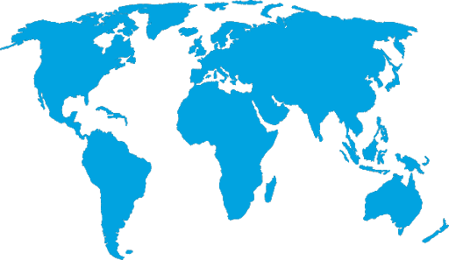

- Escribe la tabla de teoría:
 | En Coreano | Partícula “de”
Capital

- Escribe en Coreano “La capital de Corea, es Seúl”
(No olvidar el verbo “es” al final)
- Escribe la tabla de teoría:

 | En Coreano | Otra forma
Persona

- Escribe en Coreano “Soy Mexicano” de dos maneras
1=
2=
- ¿Cómo se escribe “idioma” en General?
- ¿Cómo se escribe “este idioma es….”?
- Escribe la tabla de teoría:
 | En Coreano | Partícula de sujeto
Aquí

- ¿Cómo se escribe “Estamos en México”?
- ¿Cómo se escribe “Hola” en Coreano?
- ¿Cómo se escribe “Encantado” en Coreano?
 | Muy Formal | Formal
Encantado

- Completa esta conversación traduciendo del Coreano al español y viceversa:
- Hola

- 저는 로베르토입니다
- ¿Tú cómo te llamas?

- Me llamo María

- 만나서 반갑습니다

- 저는 한국어를 할 수 있습니다
- Yo soy Española

SOLUCIONES
En esta tabla practicaremos la teoría descrita en la primera clase de Países y nacionalidades.
- Ordena para lograr la primera frase de preguntar “¿De dónde eres?”
?

어느
입니까

사람
느
나라

- Escribe en Coreano la otra manera de preguntar
“¿De Dónde eres?”
어느 나라 사람이에요?

- Escribe en Coreano los continentes que se muestran:

유럽
아시아

오세아니아
아프리카
아메리카

- Escribe la tabla de teoría:
 | En Coreano | Partícula “de”
Capital | 수도 | 의

- Escribe en Coreano “La capital de Corea, es Seúl”
한국의 수도는 서울입니다(No olvidar el verbo “es” al final)
- Escribe la tabla de teoría:

 | En Coreano | Otra forma
Persona | 사람 | 인

- Escribe en Coreano “Soy Mexicano” de dos maneras
1= 멕시코 사람입니다
2=멕시코 사람이에요
- ¿Cómo se escribe “idioma” en General?
언어
- ¿Cómo se escribe “este idioma es….”?
이 언어는 ….입니다
- Escribe la tabla de teoría:
 | En Coreano | Partícula de sujeto
Aquí | 여기 | 는

- ¿Cómo se escribe “Estamos en Mexico”?
여기는 멕시코입니다
- ¿Cómo se escribe “Hola” en Coreano?
안녕하세요.
- ¿Cómo se escribe “Encantado” en Coreano?
 | Muy Formal | Formal
Encantado | 만나서 반갑습니다 | 만나서 반가워요.

- Completa esta conversación traduciendo del Coreano al español y viceversa:
- Hola
- 안녕하세요
- Yo soy Roberto
- 저는 로베르토입니다
- ¿Tú cómo te llamas?
- 이름이 뭐예요?
- Me llamo María
- 제 이름은 마리아입니다
- Encantado
- 만나서 반갑습니다
- Hablo Coreano
- 저는 한국어를 할 수 있습니다
- Yo soy Española
- 저는 스페인 사람입니다

